ИИН 771013400673
8 778 300 26 76

КУЛТАНБАЕВА Рыскул Дауылбековна,
М.Горький атындағы жалпы білім беретін мектебінің бастауыш сынып мұғалімі.
Түркістан облысы, Шардара қаласы

ҚАЗІРГІ ҒАРЫШТЫҚ ЗЕРТТЕУЛЕР

Оқу бағдарламасына сәйкес оқыту мақсаты: |  | 1.4.2.2 Ғарышты зерттеуге арналған құрылғылар мен ұшу аппараттарын сипаттау.
Сабақтың мақсаты |  | Ғарышты зерттейтін құралармен және ұшу аппараттарымен танысады.
Құндылықтар |  | ТАЛАП: Білуге, жаңаны тануға құштар болу.
Сабақтың барысы
Сабақтың кезеңі/  уақыты | Педагогтің әрекеті |  | Оқушының әрекеті | Бағалау | Ресурстар
Сабақтың басы  5 минут  Өткенді пысықтау  5 минут  Сабақтың ортасы  20 минут  Сергіту сәті  2 минут  Сабақты қорыту  6 минут  Қосымша тапсырма  2 минут  Кері байланыс  5 минут | Психологиялық ахуал қалыптастыру    Өткенді пысықтау  Балаларға жұмбақ жасырады.  1.Үлкен алтын табақтан,  Әлемге нұр таратқан. Күн  2.Әйнектей көгілдір,  Теңіздей тым мөлдір. Аспан  3.Күндіз бәрі қашады,  Түнде аспанды басады. Жұлдыз  4.Орақ болып туады,  Табақ болып тынады. Ай  Жаңа тақырып  Оқулықпен жұмыс  «Адамдарды аспан әлемінің құпиясы қызықтырған. Сондықтан олар ғарыш кеңістігін зерттеуге арналған орталық құрды. Ол орталық обсерватория деген атқа ие болды. Онда арнайы телескоп арқылы аспан денелерін бақылайды. Телескоппен Күнді,Айды, жұлдыздарды, ғаламшарларды және олардың серігін өте жақыннан көруге болады».  Салыстырайық  – Ертедегі және қазіргі кездегі аспанды зерттеу құралдарын, обсерваторияларды салыстыр.  Қандай айырмашылықты байқадың?  Сергіту сәті:  «Мозаика» әдісі  Қиықтарға бөлінген суреттерді біріктіреді. Суреттерді рет-ретімен орналастырады.    Ғарыш әлемі сені несімен қызықтырады. Өз ойыңды айт  Анаграмма.Тиісті сөздерді тап.  Дәптермен жұмыс  Суреттің көмегімен сөйлемдерді толықтырып жаз.  1.Арман Марсты зерттегісі келеді.  2.Қуаныш Сатурнды көргісі келеді.  3.Асқар мен Қуаныш ғарышқа зымыранмен ұшып барады.  4.Олар ғаламшарларды ғарыштық телескоппен зерттейді.  Қазіргі ғарышты зерттеу құралдарын белгілейді.  ҚЖ:  ФС тапсырмасы  Топтық жұмыс  1-топ. «Суретшілер» – зымыранның суретін салады.  2-топ. «Мүсіншілер» – оны ермексаздан жасайды.  3-топ. «Оригами» – зымыранның үлкен үлгісін қағаздан жасайды.  (Нұсқаулық беріп, қажетінше көмек көрсетіңіз.)  Ұшу аппараттарының суретін сал және аттарын жаз.  Ия жоқ ойыны   |  | Өлең жолдарын хормен қайталайды  Жұмбақтарды шешеді  Телескоп туралы айтады  Салыстыру жасайды  Қырқылған суреттерді құрастырады  Жеке жұмыс жасайды  Дәптермен жұмыс жасайды  Қосымша жұмыс жасайды  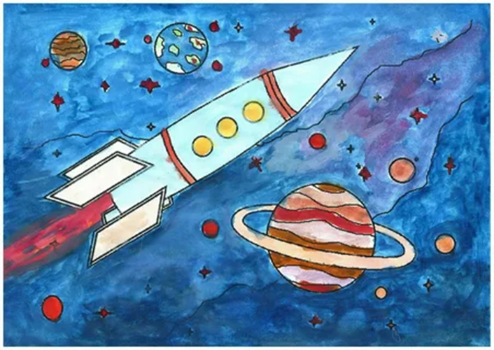  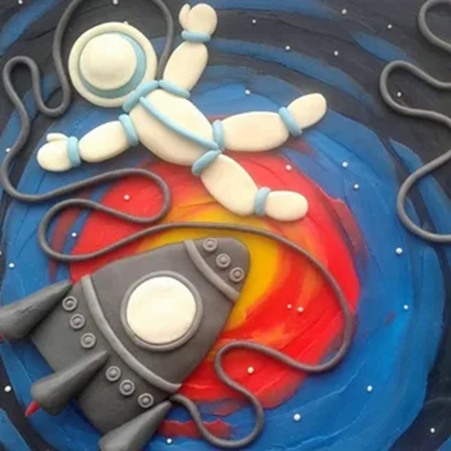  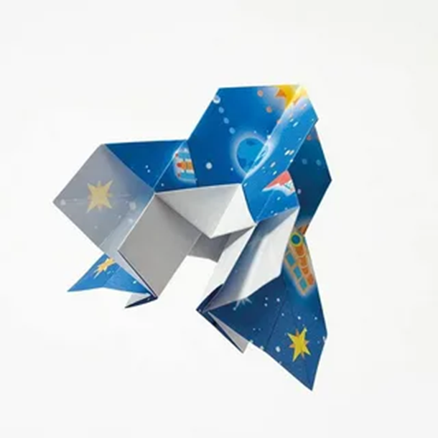  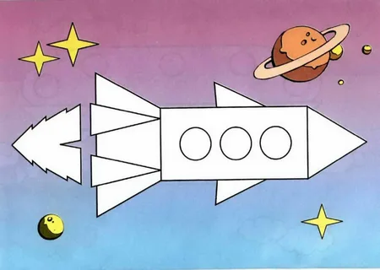  Кері байланыс береді | Оқушыларды мақтап,мадақтап отыру    Дескриптор:  Жұмбақтарды шеше алды  Аспан денелері туралы біледі  Дескриптор:  Ғарышты зерттеуге арналған құралдарды анықтады  Құралдарды сипаттап айтты  Дескриптор:  Салыстыру жасай алды  Ғарышты зерттеудің маңызын біледі  Тамаша!  Сен мықтысың!  Дескриптор:  Оқушылар сөйлемдерді толықтырып жазды.  Берілген суреттердің ішінен қазіргі таңда ғарышты зерттейтін құрылғыларды қызыл түспен қоршады.  Дескриптор:  1-топ  Зымыранның суретін салды.  2-топ  Ермексаздан зымыранның мүсінін жасады.  3-топ  Қағаздан зымыранның үлкен үлгісін жасады  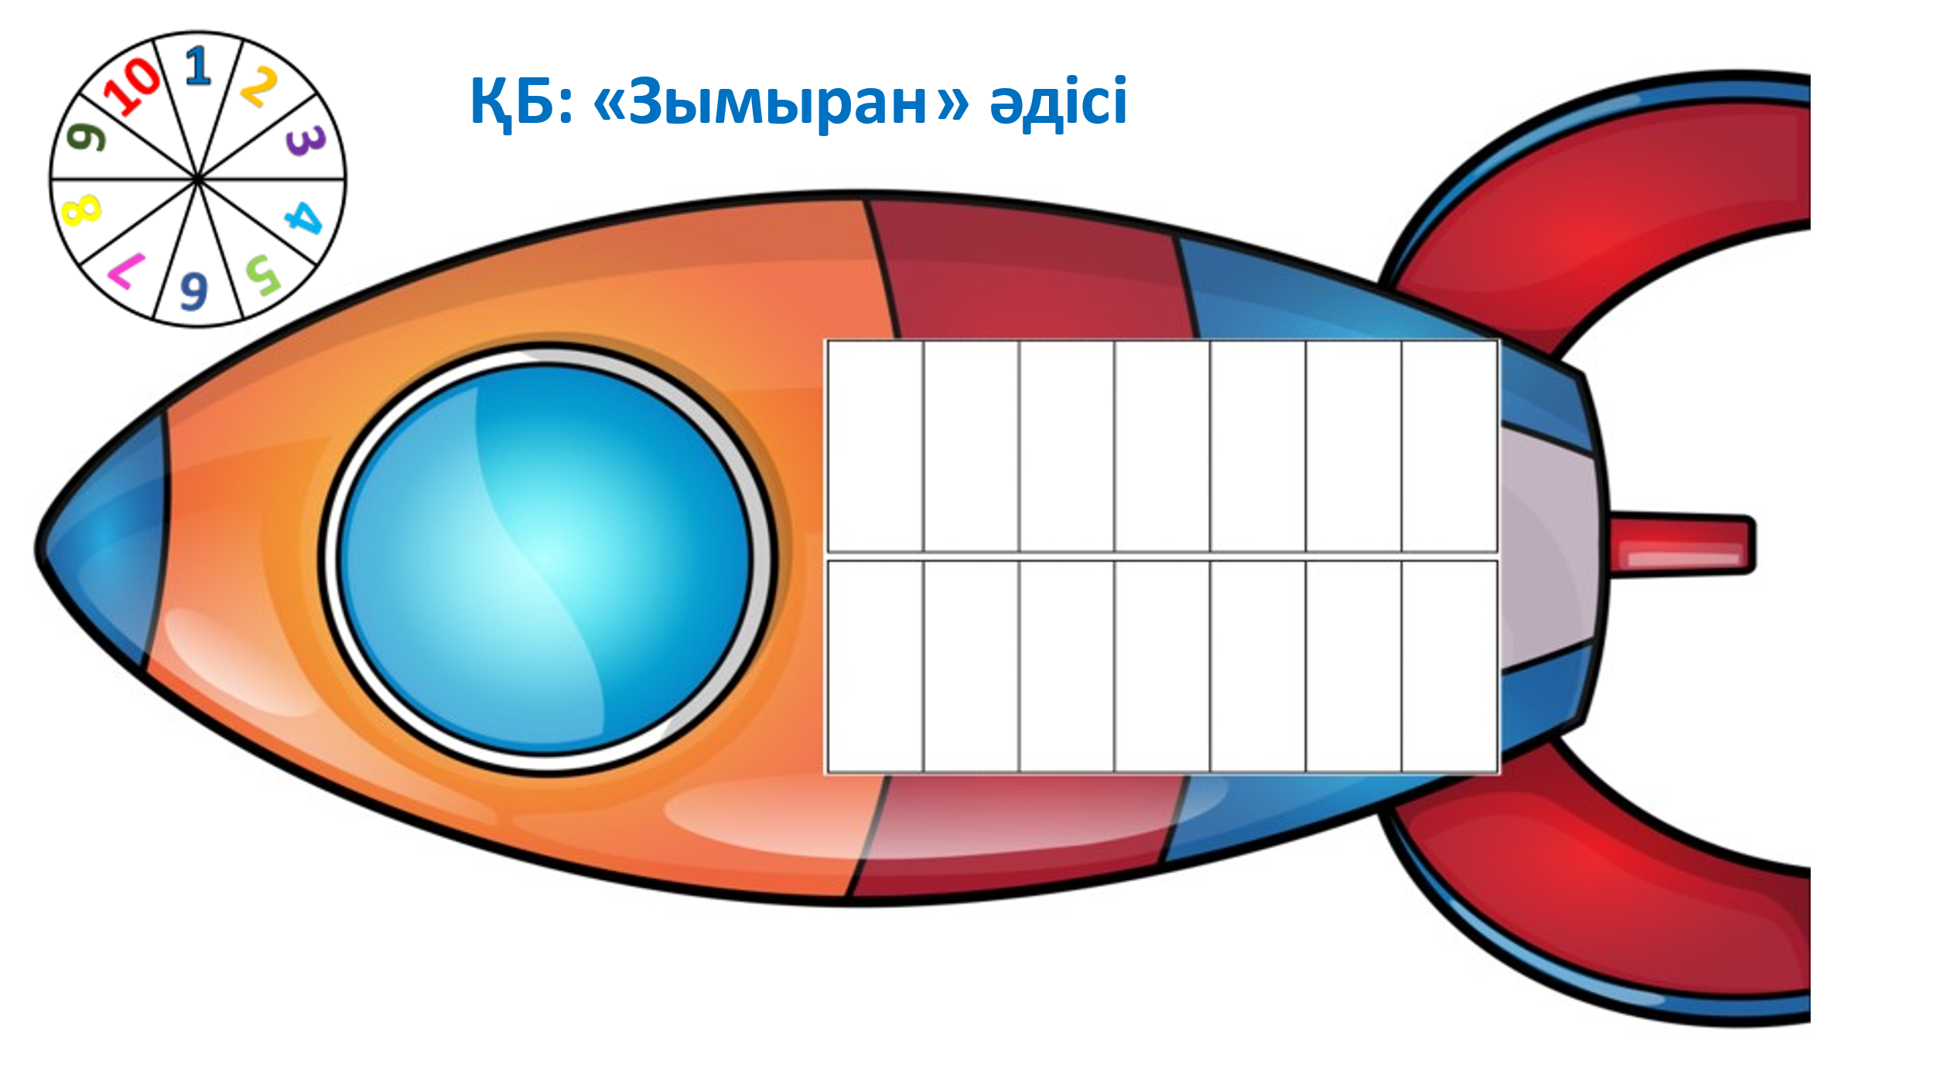 | Суреттер  Жұмбақ тың шешуі болатын суреттер  Телескоп тың суреті  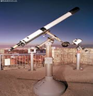  Бейнебаян  https://www.you tube.com/watch?v=y crvrRqKUkA  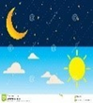  Суреттер    Оқушы жұмысы    Оқулық  Суреттер  Оқушы жұмыста ры  Кері байланыс тақтасы

